HOLA MUNDO VISUAL STUDIO

Validador de contraseñas
- Caso donde no se cumplen los requisitos de la contraseña con base a la expresión regular
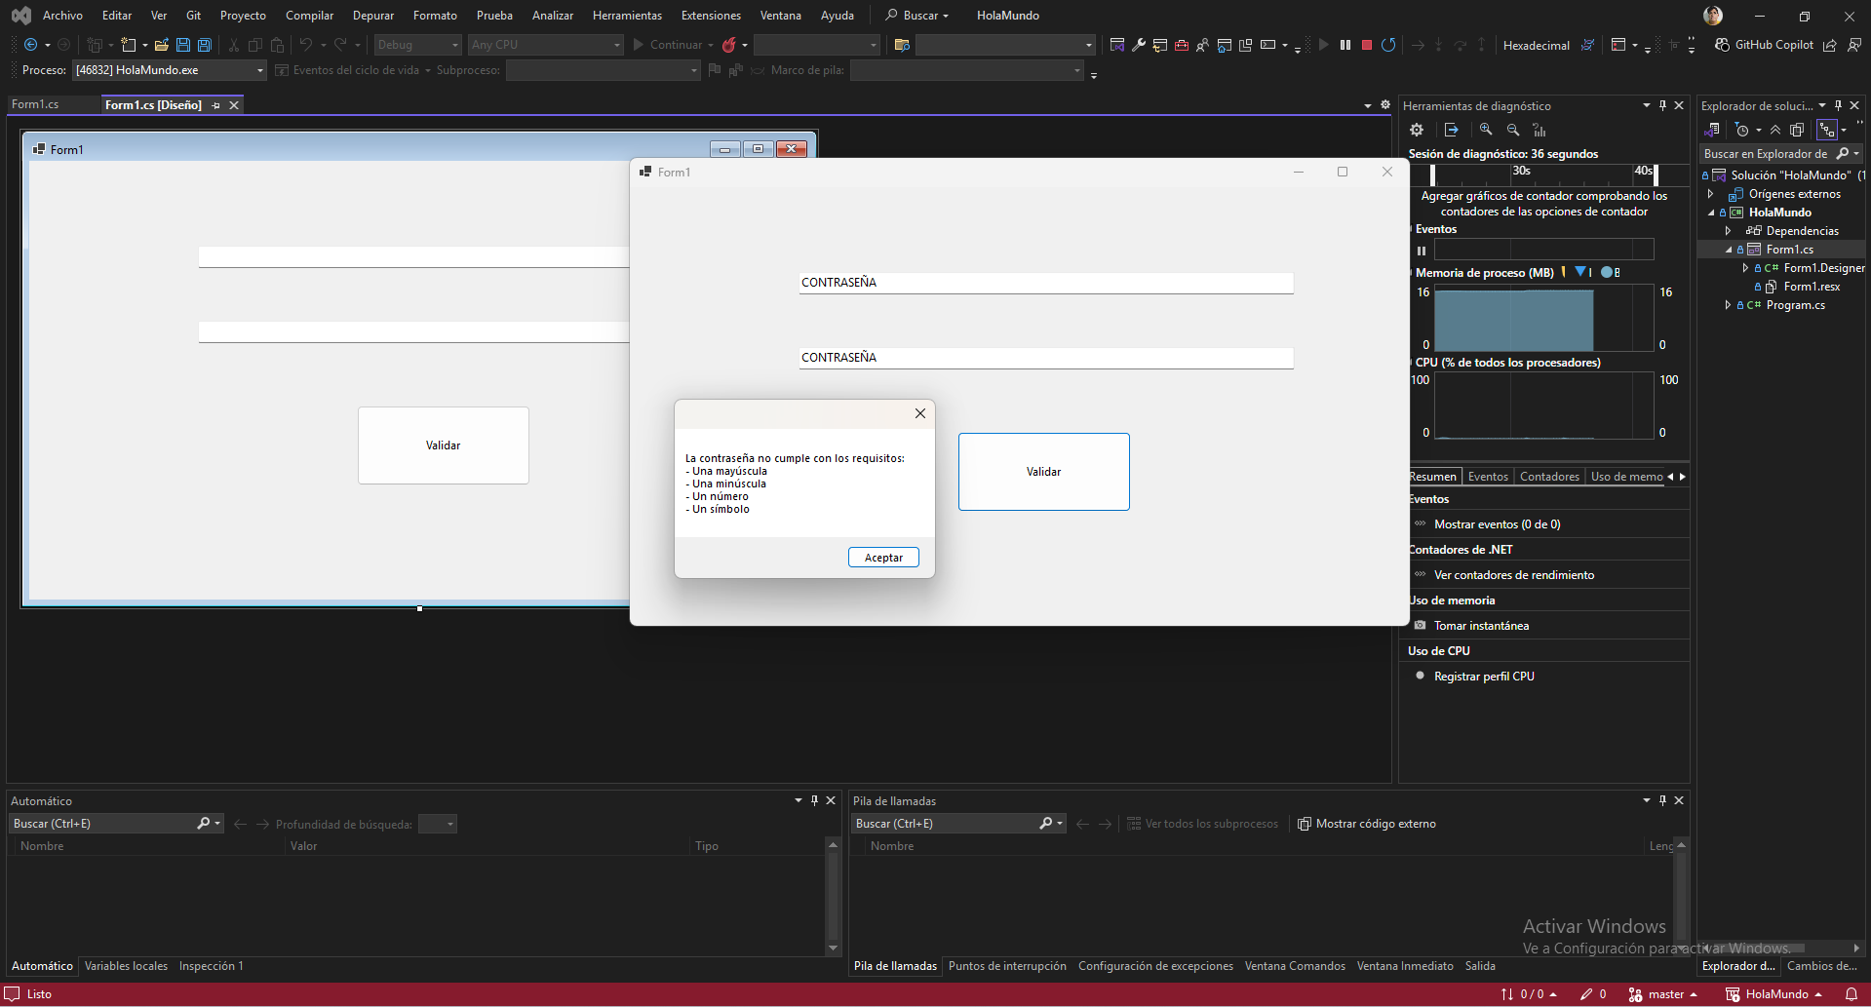
- Caso donde las contraseñas no son las mismas
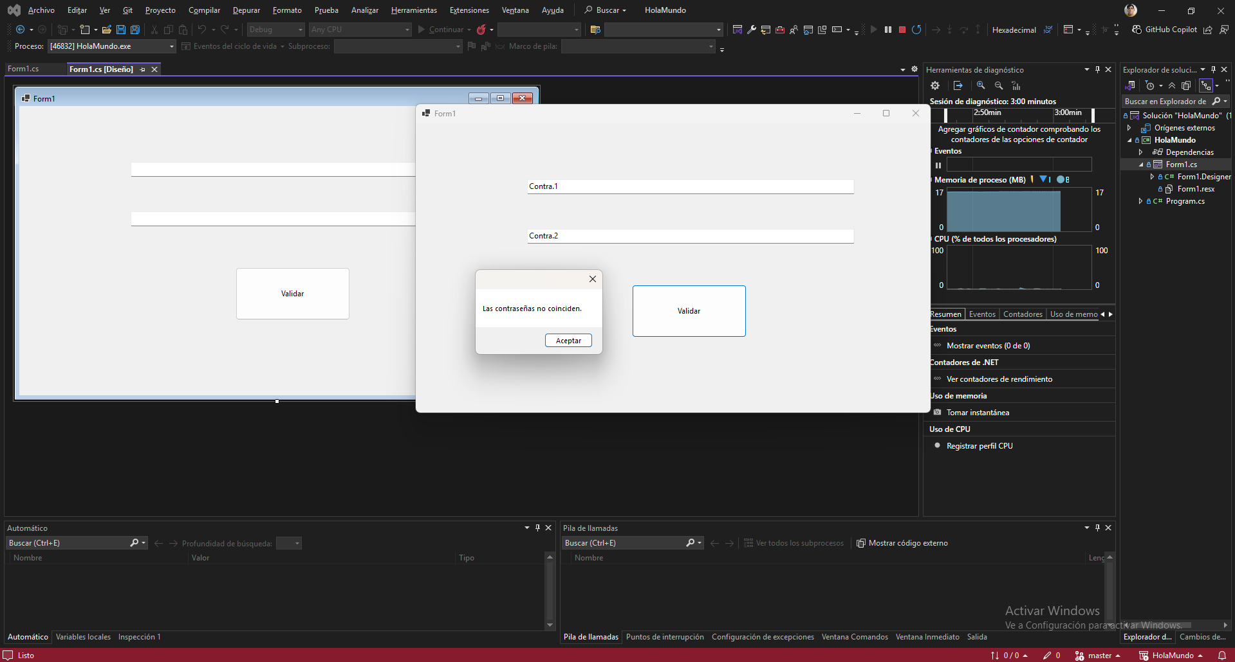

- Caso donde las contraseñas son las mismas y cumplen los requisitos

